2025新人教版八年级下册期中测试卷
【物理】
学校： 班级： 姓名： 得分： ..
一、选择题
1. 小华同学对日常生活中的一些数据进行估测，与实际接近的是（ ）
A．课桌的高度接近80mm B．正常步行速度约1.2m/s
C．舒适的环境温度约50℃ D．他的体重大约有50N
2. 如图所示，A、B、C是用不同材料制成的三个体积相同的实心球，它们分别静止在液体中的不同位置上，则（ ）
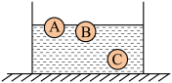

A．A球受到的浮力大 B．B球受到的浮力大
C．C球受到的浮力大 D．A球的密度最大
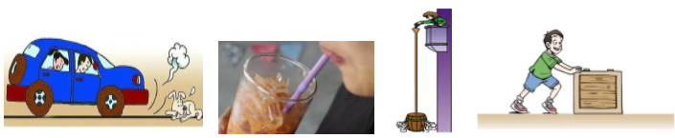
3. 如图所示，关于生活中力现象的描述，正确的是（ ）

A．汽车紧急刹车后，乘客会在惯性力的作用下继续向前运动
B．用吸管喝饮料，利用了嘴对饮料的作用力将其吸入口中
C．帕斯卡裂桶实验，说明水的深度影响水产生压强的大小
D．小王没有将地面上的箱子推动，是因为推力小于箱子受到的摩擦力
4. 在奥运会上，体操运动员在上单杠之前，总要在手上抹些镁粉；而在单杠上做回环动作时，手握单杠又不能太紧。他这样做的目的（ ）
A．前者是减小摩擦，后者是增大摩擦
B．前者是增大摩擦，后者是减小摩擦
C．两者都是减小摩擦
D．两者都是增大摩擦
5. 惯性在日常生活和生产中有利有弊。下面四种现象中表明惯性有弊的是（ ）
A．锤头松动，把锤柄在地面上撞击几下，锤头就紧紧地套在捶柄上了
B．汽车刹车时，站在车内的人向前倾倒
C．往锅炉内添煤时，不用把铲子送进炉灶内，煤就随着铲子运动的方向进入炉内
D．拍打衣服可以去掉衣服上的尘土
6. 下列现象中，不是利用大气压工作的是（ ）
A．用塑料管从瓶子中吸饮料 B．注射器吸药液
C．塑料挂衣钩帖在光滑的瓷砖面上 D．水从高处向低处流
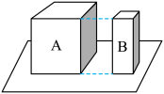
7. 如图所示，将高度和材料完全相同的实心长方体A、B放在水平桌面上．A、B对桌面的压力分别为F_{A}、F_{B}，压强分别为p_{A}、p_{B}，下列关于它们的大小关系正确的是（ ）
A．F_{A}<F_{B}，p_{A}<p_{B} B．F_{A}>F_{B}，p_{A}=p_{B}
C．F_{A}>F_{B}，p_{A}<p_{B} D．F_{A}>F_{B}，p_{A}>p_{B}
8. 将两个物体分别挂在弹簧测力计上，然后都浸没在水中，发现两支弹簧测力计的示数都减少了2N，那么这两个物体一定有相同的（ ）
A．密度 B．体积 C．质量 D．重力
9. 在下列事例中，目的是为了增大压强的是（ ）
A．在坦克的轮子上安装履带 B．菜刀钝了，磨一磨
C．将背包的背带做得宽一些 D．在铁轨下铺设枕木
10. 一本书放在水平课桌上处于静止状态，下列各对力中，属于一对平衡力的是（ ）
A．书对桌面的压力和桌面对书的支持力
B．课桌的重力和桌面对书的支持力
C．书受到的重力和桌面对书的支持力
D．书受到的重力和书对桌面的压力
11. 下列给出的现象中，物体运动状态没有发生改变的是（ ）
A．熟透的苹果从树上落下来 B．汽车匀速转弯
C．人造卫星绕地球匀速转动 D．小孩沿直滑梯匀速下滑
12. 某同学做托里拆利实验，测得玻璃管内水银柱比槽内水银面高出76cm，下面的哪些措施可以使这个高度差改变（ ）
A．往槽内加入少许水银 B．使玻璃管稍微倾斜一点
C．把玻璃管往上提一提 D．把实验移到高山上去做
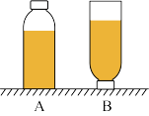
13. 将未装满水且密闭的矿泉水瓶，先正立放置在水平桌面上，再倒立放置，如图所示，两次放置时，水对瓶底和瓶盖的压强分别为p_{A}和p_{B}，水对瓶底和瓶盖的压力分别为F_{A}和F_{B}，则（ ）
A．p_{A}＞p_{B}；F_{A}＞F_{B}
B．p_{A}＜p_{B}；F_{A}＝F_{B}
C．p_{A}＜p_{B}；F_{A}＞F_{B}
D．p_{A}＝p_{B}；F_{A}＜F_{B}
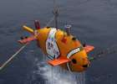
14. 如图所示是我国最先进的潜水器“潜龙三号”。潜水器在水面下匀速下潜的过程中（假定海水的密度不变），受到的浮力和潜水器下表面受到的压强（ ）
A．浮力变大，压强变大
B．浮力不变，压强变大
C．浮力不变，压强不变
D．浮力变大，压强不变
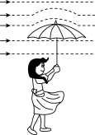
15. 你是否有过这样的经历：撑一把雨伞行走在雨中，如图所示，一阵大风吹来，竖直方向伞面可能被“吸”，发生形变．下列有关这一现象及其解释，正确的是（ ）
A．伞面被向下“吸”
B．伞上方的空气流速大于下方
C．伞上方的空气流速等于下方
D．伞上方的空气流速小于下方
16. 一长方体金属块放在水平桌面上，若沿虚线切去一半，如图所示，则剩余部分对桌面的压力和压强与原来相比（ ）
A．压力减半，压强减半
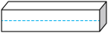
B．压力不变，压强减半
C．压力减半，压强不变
D．压力不变，压强不变
17. 把重为8N，边长为0.1m的正方体物块投入水中，当物块静止时，下列说法正确的是（ ）
A．物块在水中处于悬浮状态
B．物块所受的浮力为10N
C．物块下表面所受水的压强为800Pa
D．物块下表面所受水的压强为1000Pa

二、填空题
18. 如图所示是我国自主研制的首款大型水陆两栖飞机“鲲龙”AG600某次执行任务时它的总质量为40t，当它停在水面上时，排开水的体积是 ___________m³，受到的浮力为 ___________N。
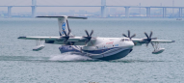

19. 把一个小球放入盛满某种液体的溢水杯中，小球沉入杯底，从溢水杯中溢出100g的液体，则小球受到的浮力是_________。
20. 一长方形木块平放和侧放在地面上，其受力面积之比为3：1，则平放和侧放时，对地面的压力之比为________，压强之比为________.
21. 狗用200N的水平拉力拉总重为5000N的雪橇在冰面上匀速向西前进，速度为1m/s，雪橇所受摩擦力大小是_________N，方向是_________。若雪橇以2m/s的速度匀速前进，则摩擦力为_________N。若在雪橇上再装些货物，则摩擦力将_________。（选填“变大”、“变小”或“不变”）
22. 俄罗斯客船“绍卡利斯基院士”号在南极冰区遇险，正航行在南大洋的中国极地科考船“雪龙”号25日全速前往救援．如图所示，“雪龙”号此时所受的浮力_________重力（选填“大于”、“等于”或“小于”）；当它用力冲击冰层时船体会剧烈的震颤，这说明物体间力的作用是_____ ．
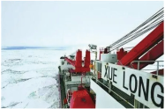

23. 某同学用手把5N重的木块压在竖直墙壁上，要使木块不下落，木块受到的摩擦力大小应是_________N，方向_________。
24. 两个相同的圆柱形容器中分别装有不同的液体，密度分别为甲和乙，如图所示是同一个小球在两种液体中静止时的情景，两容器中液面恰好相平。若小球所受浮力分别为F_{甲}和F_{乙}，小球静止时液体对容器底部产生的压强分别为p_{甲}和p_{乙}，则它们的大小关系是：_________，F甲_________F乙，p_{甲}_________p_{乙}。（均选填“＞”、“＜”或“＝”）
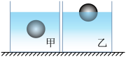

25. 如图所示为一个紫砂壶，它工艺考究，做工精细．在壶盖上开有一个小孔，其作用是在倒水时内外的大气压___________．由于壶身和壶嘴构成____________，为方便装水和倒水因而要求它们的高度相平．
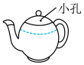

26. 把重15N的一个实心物块挂在弹簧测力计上，浸没在水中后，弹簧测力计的示数是5N，则此时物块受到水的浮力为_________N，该物块的体积是_________m³。

三、作图题
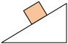
27. 如图1所示，一个重300N的木箱静止在斜面。请作出斜面受到压力的示意图。

28. 如图所示，重为6N的小球静止在水中，请画出小球所受浮力的示意图．
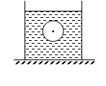

29. 下图为手拉小球做圆周运动的示意图，请在图中画出重4N的小球所受重力的图示．
( )
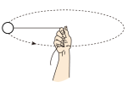

四、实验题
30. 如图所示，是小明同学用压强计探究液体内部压强的情境。
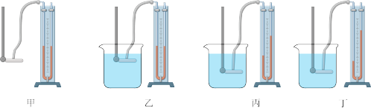

(1)当小明将金属盒浸没于水中后，发现U形管两端液面如图乙所示的情景，则在将金属盒浸入水中的过程中，与金属盒相连接的乳胶管可能出现了_________的问题；
(2)排除故障后，小明重新将金属盒浸没于水中，通过观察U形管两边液面的_________来判断探头处水的压强的大小；
(3)小明还发现随着金属盒没入水中的深度增大，U形管两边液面的高度差逐渐变大，如图丙所示，由此可知液体内部的压强与_________有关。由此可得出结论：_________；
(4)小明还发现在同种液体中，金属盒与液面的距离相同时，只改变金属盒的方向，U形管两边液柱的高度差_________（选填“不变”或“变化”）。表明在相同条件下，液体内部向各个方向的压强_________；
(5)小明保持丙图中金属盒的位置不变，并将一杯浓盐水倒入烧杯中搅匀后，实验情形如图丁所示．比较丙、丁两次实验，于是小强得出了：在同一深度，液体的密度越大，其内部的压强越大的结论．小民的这种探究方法存在的问题是_________。
31. 某兴趣小组要探究“滑动摩擦力的大小与什么因素有关”，他们猜想影响滑动摩擦力大小的因素可能有：
A、接触面所受到的压力大小；
B、接触面的粗糙程度；
C、接触面积的大小；
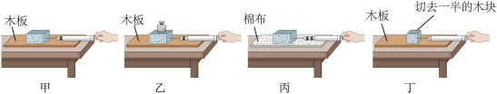
通过下图所示的实验操作验证这些猜想。

(1)在实验中，应该用弹簧测力计水平_________拉动木块在长木板上滑动，这样做是根据_________的知识可知，木块所受摩擦力的大小等于弹簧测力计的示数；
(2)如果要验证猜想B，应该选择_________两幅图所示的实验步骤来操作，根据弹簧测力计的示数可以得出的结论是：_________；
(3)要想验证猜想C，将木块切去一半，重复甲的操作过程，如图丁所示。比较甲和丁的实验结果，于是得出结论：滑动摩擦力的大小与接触面积的大小有关。你认为他的结论_________（选填“正确”或“错误”），理由是_________。

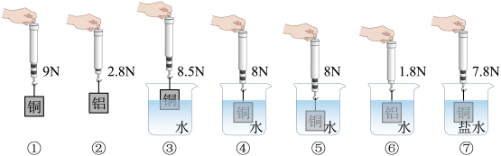
32. 在探究“浮力的大小与什么因素有关”的实验中，班级的“物理小博士”为同学们做了如图所示的一系列实验，铜块与铝块体积相同。

(1)铜块的质量是_________kg；
(2)做①③④三次实验是为了探究浮力的大小与_________的关系，可以得出的结论是：_________；
(3)为了探究浮力的大小与液体密度的关系，应选择_________三次实验；
(4)盐水的密度是_________。

五、计算题
33. 如图所示，将体积为0.001m³的正方体木块，放入盛有水的水槽中。待木块静止时，其下表面距水面0.06m（g取10N/kg）求：
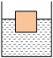

(1)木块下表面受到水的压强大小；

(2)木块受到的浮力大小；

(3)木块的密度大小。

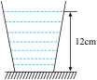
34. 一平底玻璃杯放在水平桌面上，内装150克的水，杯子与桌面的接触面积是10cm²，如图所示．

(1)求出水对杯底的压强？

(2)若桌面所受玻璃杯的压强是2.7×10³ Pa，求玻璃杯的质量．(取g一10 N／kg)？

